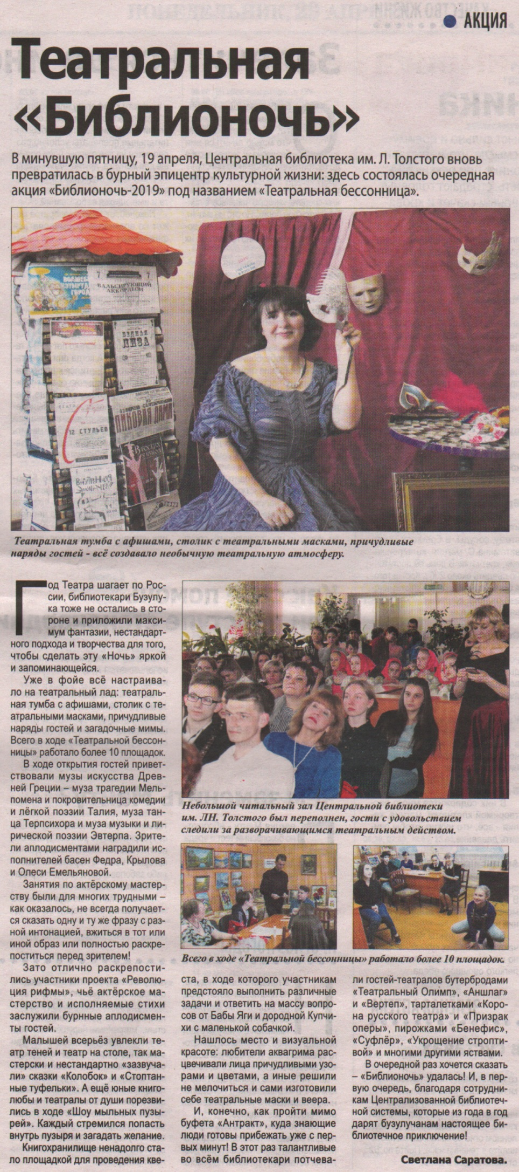

**Саратова С. Театральная «Библионочь» / С. Саратова // Наша газета. — 2019. – 24 апреля. — С. 7.**